高雄市110年度第40屆國民中小學科學園遊會民族國小
五行之秘—平衡之術 成果報告書
學校名稱 | 高雄市三民區民族國小
活動名稱 | 五行之秘—平衡之術
執行期間 | 110年10月5日 ~ 10月28日
執行地點 | 民族國小 |  | 參與人數 | 120 人
指導老師 | 焦恒永 陳佳宜 劉晏企 |  | 連絡電話 | 07-3860526
- 活動主旨
1.藉由手邊的物件透過懸空吊掛後再取得物件的平衡，再由平衡中來探究科學
原理與變因，再利用失去平衡時的動能來製作出開啟陷阱的功能。
2.利用校園的枯枝來搭成懸空吊掛的裝置藝術，進行布置與美感教學進行跨領
域的探究與統整活動。
- 活動器材
冰棒棍 光碟片 棉繩 釣魚線 牙籤 細木條 剪刀 熱熔膠 小電鑽 枯樹枝
鋸子 直尺 量角器 等等

- 活動內容(過程)
1.先以冰棒棍來演示教學，什麼叫做靜態懸空平衡，達到吸引注意力的效果。
(提問：這是什麼原理？、哪裡可以修正？、哪裡有平衡？、、等等)
2.再以廢棄的光碟片及細木條來讓學生動手操作懸空漂浮裝置。並繼續探究所
有的變因。(找出重心位置、找出傾斜角度、找出三角平衡、找出最佳懸空
方式、等等)
3.利用校園的枯樹枝到戶外實地動手布置出具有偽裝效果的懸空平衡。並設計
出當破壞平衡時產生的動力所引起的陷阱機制。
4.動手操作：以棉線穿過光碟片的細孔與木條後形成一短三長的線段後，再利
用牙籤來固定綿線的長度，並微調到拉緊的狀態來取得平衡。
5.第一關—微調三條長棉線的長度並以牙籤固定，讓上方光碟片來達成平衡。
第二關—自己剪線、穿線、調整、固定長度後讓兩個光碟片能達成平衡。
第三關—讓懸浮裝置增高1cm~3cm，並能繼續維持平衡狀態。
第四關—利用現場的枯樹枝、棉線及石頭(油土)來製作出懸浮裝置。
第五關—能說明觸動枯樹枝的棉線(破壞平衡後)枯樹枝的移動軌跡線，並產
生動力來擊發(碰撞到)下一個機關(位置)。

- 活動啟示(或原理探討)
1.視覺效果非常的突兀，上方物件幾乎完全無支撐而懸空的感覺。
2.上方的物件受地球引力影響所以會往下掉可利用＂中央的短線＂來垂吊物
件(因力量往上所以可抵抗地球引力而不落地)，但物件的面積過大未達成平
衡狀態所以會左右搖晃，我們再用幾條長線來固定上方物件來達到平衡(以
長線往下拉直來維持物件的平衡)。
3.(1)找出上方物件的重心，(2)維持上方物件的平衡，(3)下方60度夾角能否支
撐柱上方物件的拉力。
4.探究出影響成功的所有變因：是角度、重心、支撐點的力量、結構穩固性、
等等可深究的問題。

- 結合課程範圍
1.五年級上學期第二單元—植物世界面面觀
2.五年級上學期第四單元—力與運動
3.六年級上學期第一單元—簡單機械

- 參考資料
1. https://www.youtube.com/watch?v=78m6UuZSD2A
2. https://www.youtube.com/watch?v=ho2dlEXv43k
3. https://www.youtube.com/watch?v=eQuKOV6lBP0

- 其他附註或說明
影片上傳網址：https://youtu.be/gOuzEsiRVL8

- 附件資料(活動照片)
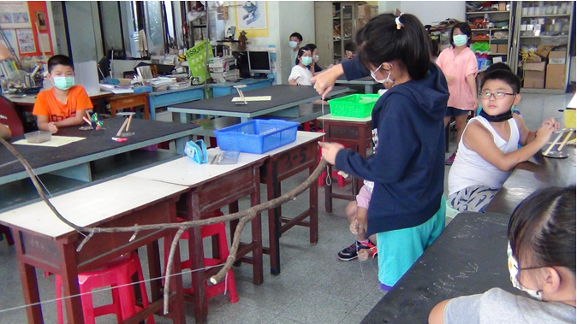 |  | 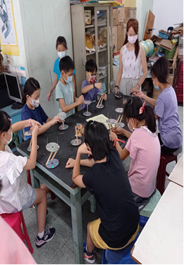
第三關—利用枯樹枝來當懸浮平衡 |  | 動手操作第一關與第二關的懸浮平衡
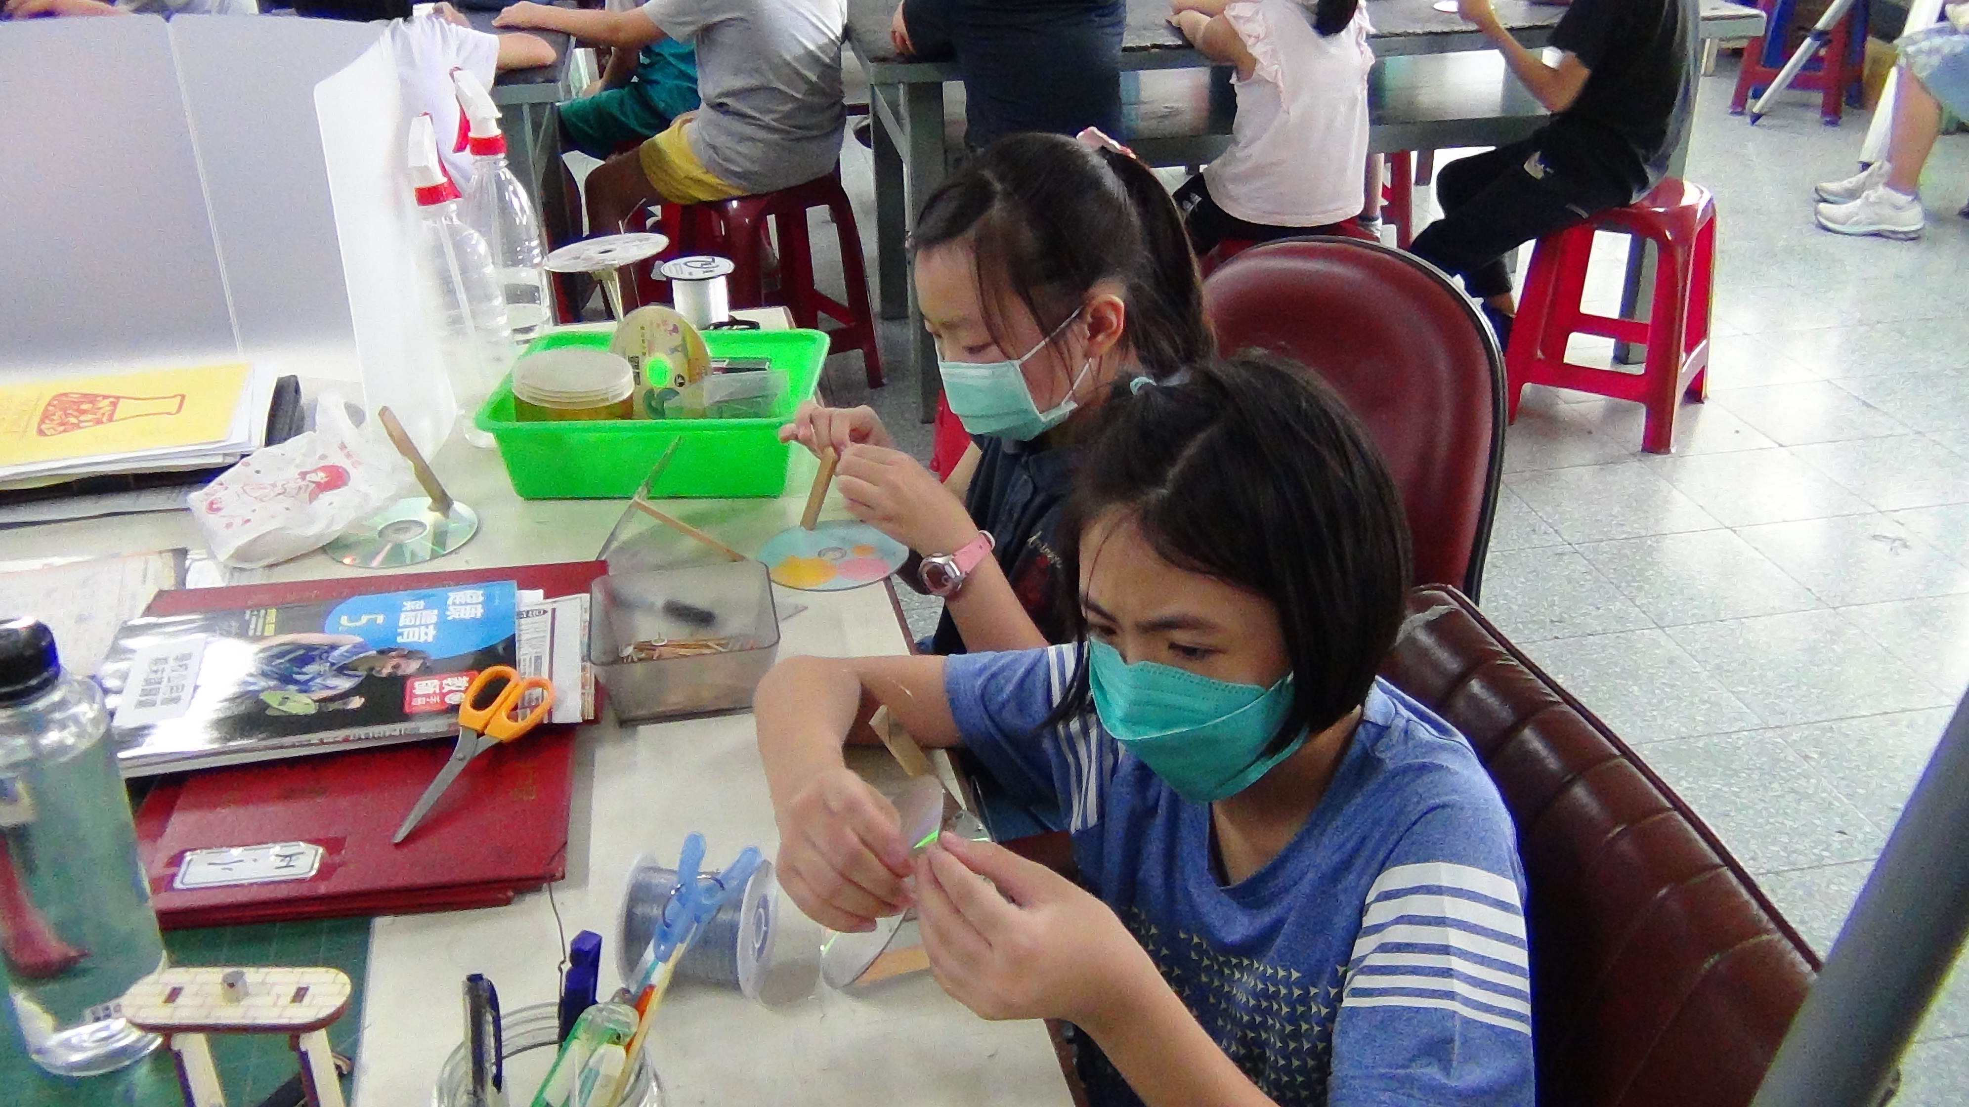 |  | 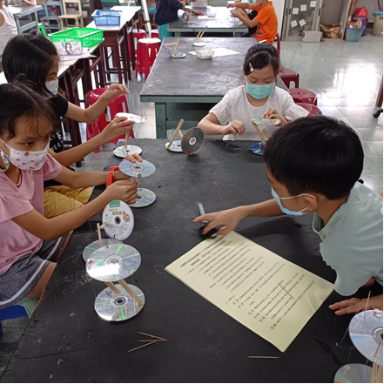
自己動手製作自己的懸浮平衡裝置 |  | 討論與訓練解說懸浮平衡的過程

